24.01.2022 ( Poniedziałek)
Temat: ,, Rozmowa nt. ulubionych zabaw zimowych oraz zachowania bezpieczeństwa na podstawie obejrzanego filmiku, ilustracji i własnych przeżyć. Cel: -kształcenie umiejętności przewidywania sytuacji niebezpiecznych dla zdrowia i życia człowieka; -wdrażanie do przestrzegania zasad bezpieczeństwa obowiązujących podczas zabaw zimowych; -kształcenie umiejętności wypowiadania się na dany temat pełnymi zdaniami; rozwijanie umiejętności współpracy w grupie.
1. Powitanie wszystkich dzieci ( klaśnięciem, mrugnięciem oka i uśmiechem) 2. Oglądanie ilustracji : sanki, narty, gogle, kask, szalik, czapka, rękawiczki, kurtka, spodnie narciarskie. (Rozmowa z dziećmi) - Z jaką porą roku kojarzą wam się te przedmioty? - Do czego służą? - Podział wszystkich przedmiotów na sylaby oraz na głoski.
3.Obejrzenie krótkiego filmiku dot. zachowania bezpieczeństwa. - Co robią na śniegu bohaterowie filmu? - W co się bawią? - Czy wszyscy bawią się we właściwy sposób? - Niedługo zaczną się ferie. Na co powinniśmy zwrócić szczególną uwagę podczas zabaw na świeżym powietrzu i dlaczego? Link do filmu: http://scholaris.pl/resources/run/id/49463
4. Karta pracy. Wykonaj pracę wg polecenia poniżej.

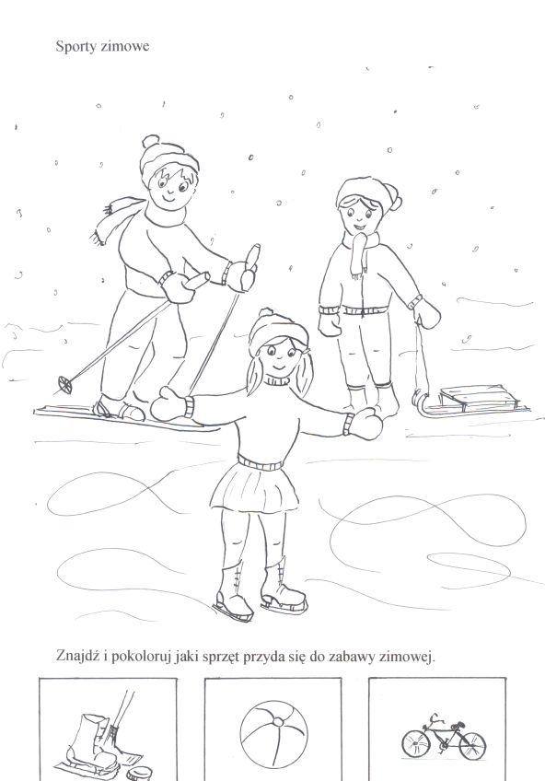
5. Zamaluj pola, które są potrzebne do napisania wyrazu ,,Bałwan"

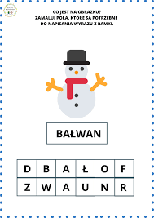

6. Policz i zaznacz
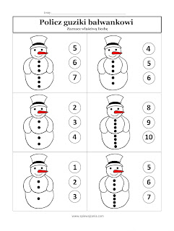
7.Połącz ze sobą takie same płatki śniegu.
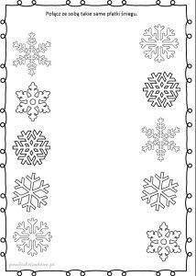 POWODZENIA!

